Resolución del Pleno del Instituto de Transparencia, Acceso a la Información Pública y Protección de Datos Personales del Estado de México y Municipios, con domicilio en Metepec, Estado de México; de fecha trece (13) de agosto de dos mil veinticinco.

VISTO el expediente electrónico formado con motivo del recurso de revisión 02788/INFOEM/IP/RR/2025, promovido por XXXX, a quien en lo sucesivo se le identificará como EL RECURRENTE, en contra de la respuesta del Ayuntamiento de Toluca, en lo sucesivo el SUJETO OBLIGADO, se procede a dictar la presente resolución, con base en los siguientes:

A N T E C E D E N T E S

- El veintiséis de febrero de dos mil veinticinco, se presentó ante el SUJETO OBLIGADO a través del Sistema de Acceso la Información Mexiquense, la solicitud de información pública registrada con el número 01164/TOLUCA/IP/2025; en la que se solicitó la siguiente información:

“Quiero el fundamento legal avalado por la CEPANAF para que el personal del ayuntamiento este trabajando en el parque estatal alameda poniente san José de la pila alameda 2000. (Sic)

- Se eligió como modalidad de entrega de la información: A través del SAIMEX.

- El siete de marzo de dos mil veinticinco, el SUJETO OBLIGADO, declaro incompetencia total para generar, poseer o administrar la información solicitada, a través del archivo Incompetencia 01164_25.pdf, del que se desprende el oficio de siete de marzo de dos mil veinticinco, firmado por el Titular de la Unidad de Transparencia, por el quien formo que “se presume que dicha información es competencia del Secretaría del Medio Ambiente y Desarrollo Sostenible, por lo que se sugiere enviar su solicitud a esa dependencia”

- Inconforme con lo anterior, el once de marzo de dos mil veinticinco, el hoy RECURRENTE, interpuso recurso de revisión en contra de la respuesta emitida por el SUJETO OBLIGADO, manifestando las siguientes razones o motivos de inconformidad:

- Acto impugnado: “La negativa a la información solicitada”

- Razones o Motivos de inconformidad: Es lamentable que me conduzcan a la Secretaria de Medio Ambiente para que me d n una respuesta, siendo que el personal de la dirección general de medio ambiente está laborando en el parque alameda 2000 y la secretaria del medio ambiente no tiene nada que ver en esa área Natura protegida, puesto que no es competencia de esa dependencia por lo que reitero se me proporcione la información que estoy solucionando y en su defecto se destituya a los titulares de la dirección general de medio ambiente que en efecto desconocen como están laborando y que atribuciones tiene , la incompetencia en el manejo de la información es más que evidente.”

- La Comisionada Ponente con fundamento en lo dispuesto por el artículo 185 fracción II de la ley de la materia, a través del acuerdo de admisión notificado el veintisiete de marzo de dos mil veinticinco, puso a disposición de las partes el expediente electrónico vía SAIMEX a efecto de que en un plazo máximo de siete días manifestaran lo que a su derecho conviniera, ofrecieran pruebas y alegatos según corresponda a los casos concretos, y el SUJETO OBLIGADO presentará el Informe Justificado procedente.

- El SUJETO OBLIGADO, rindió informe justificado por medio del archivo INFORME JUSTIFICADO RR 8308-2023 UT.pdf, mismo que se puso a la vista de las partes el cinco de junio de dos mil veinticuatro, por medio del cual medularmente refirió:
- Ratificación 02788.pdf, firmado por el Titular de la Unidad de Transparencia por el que medularmente ratifica su respuesta primigenia.

- El PARTICULAR fue omiso en realizar manifestación alguna que a su derecho conviniera.

- El siete de agosto de dos mil veinticinco, se amplió el término para resolver; al respecto es menester realizar las siguientes precisiones.

- Finalmente, mediante acuerdo de trece de agosto de dos mil veinticinco, se decretó el cierre de instrucción, por lo que no habiendo más que hacer constar, y-----------------------

C O N S I D E R A N D O

PRIMERO. De la competencia
- Este Instituto de Transparencia, Acceso a la Información Pública y Protección de Datos Personales del Estado de México y Municipios, es competente para conocer y resolver del presente recurso de conformidad con el artículo: 6, apartado A, fracción IV de la Constitución Política de los Estados Unidos Mexicanos; 5, párrafos trigésimo segundo, trigésimo tercero y trigésimo cuarto, fracciones IV y V, de la Constitución Política del Estado Libre y Soberano de México; artículos 1, 2 fracción II, 13, 29, 36 fracciones I y II, 176, 178, 179, 181 párrafo tercero y 185 de la Ley de Transparencia y Acceso a la Información Pública del Estado de México y Municipios; y 7, 9 fracciones I y XXIV, y 11 del Reglamento Interior del Instituto de Transparencia, Acceso a la Información Pública y Protección de Datos Personales del Estado de México y Municipios.

SEGUNDO. De la oportunidad y procedencia.
- El medio de impugnación fue presentado a través del SAIMEX, en el formato previamente aprobado para tal efecto y dentro del plazo legal de quince días hábiles otorgados; para el caso en particular es de señalar que el SUJETO OBLIGADO entregó su respuesta el siete de marzo de dos mil veinticinco, de tal forma que el plazo para interponer el recurso de revisión transcurrió del diez al treinta y uno d de marzo de dos mil veinticinco; en consecuencia, el ahora RECURRENTE presentó su inconformidad el once de marzo de dos mil veinticinco; es decir, el mismo día en que se dio respuesta por lo que se estima que la inconformidad se presentó dentro del lapso legalmente establecido para tal efecto.
- Por otro lado, el escrito contiene las formalidades previstas por el artículo 180 último párrafo de la Ley de la materia actual, por lo que es procedente que este Instituto de Transparencia, Acceso a la Información Pública y Protección de Datos Personales del Estado de México y Municipios, conozca y resuelva el presente recurso.

TERCERO. Del planteamiento de la Litis.
- Se solicitó tener acceso, a la información que a continuación se desagrega:
“El fundamento legal avalado por la CEPANAF para que el personal del ayuntamiento este trabajando en el parque estatal alameda poniente san José de la pila alameda 2000.”

- En respuesta, el SUJETO OBLIGADO declino su incompetencia total, arguyendo que se presume que dicha información es competencia de la Secretaría de Medio Ambiente y Desarrollo Sostenible, por lo que se sugiere dirigir su solicitud a esa dependencia.

- Inconforme con lo anterior, el PARTICULAR, interpuso el presente recurso de revisión arguyendo la negativa de la información solicitada.

- En la etapa de manifestaciones el SUJETO OBLIGADO vía informe justificado confirmo su respuesta primigenia.

- En dichas condiciones, la Litis a resolver en este recurso se circunscribe a determinar si se actualiza la causal de procedencia prevista en el artículo 179, fracción I de la Ley de Transparencia y Acceso a la Información Pública del Estado de México y Municipios; fracción que determina la hipótesis jurídica relativa a la negativa a la información solicitada; contexto del cual se dolió EL RECURRENTE al momento de interponer su inconformidad.

- De modo tal que el presente recurso de revisión se abocara en determinar si el SUJETO OBLIGADO con su respuesta ciertamente actualiza la causal de procedencia antes señalada.

CUARTO. Del estudio y resolución del asunto.
- Acotada la Litis del presente asunto, primeramente es menester precisar que del escrito de inconformidad, se observa que el PARTICULAR se inconforma derivado de que no se le proporciono la información solicitada derivado de la incompetencia planteada por el SUJETO OBLIGADO

- Es por lo anterior que, este Órgano Resolutor, respecto de la incompetencia hecha valer, refiere lo que establece la Ley de Transparencia y Acceso a la Información Pública del Estado de México y Municipios
Artículo 23. Son sujetos obligados a transparentar y permitir el acceso a su información y proteger los datos personales que obren en su poder:

- El Poder Ejecutivo del Estado de México, las dependencias, organismos auxiliares, órganos, entidades, fideicomisos y fondos públicos, así como la Fiscalía General de Justicia del Estado de México;
- El Poder Legislativo del Estado, los organismos, órganos y entidades de la Legislatura y sus dependencias;
- El Poder Judicial, sus organismos, órganos y entidades, así como el Consejo de la Judicatura del Estado;
- Los ayuntamientos y las dependencias, organismos, órganos y entidades de la administración municipal;
- Los órganos autónomos;
- Los tribunales administrativos y autoridades jurisdiccionales en materia laboral;
- Los partidos políticos y agrupaciones políticas, en los términos de las disposiciones aplicables;
- Los fideicomisos y fondos públicos que cuenten con financiamiento público, parcial o total, o con participación de entidades de gobierno;
- Los sindicatos que reciban y/o ejerzan recursos públicos en el ámbito estatal y municipal;
- Cualquier persona física o jurídico colectiva que reciba y ejerza recursos públicos en el ámbito estatal o municipal; y
- Cualquier otra autoridad, entidad, órgano u organismo de los poderes estatal o municipal, que reciba recursos públicos.

Los sujetos obligados deberán hacer pública toda aquella información relativa a los montos y las personas a quienes entreguen, por cualquier motivo, recursos públicos, así como los informes que dichas personas les entreguen sobre el uso y destino de dichos recursos. Los servidores públicos deberán transparentar sus acciones así como garantizar y respetar el derecho de acceso a la información pública.

Artículo 53. Las Unidades de Transparencia tendrán las siguientes funciones:
- Recabar, difundir y actualizar la información relativa a las obligaciones de transparencia comunes y específicas a la que se refiere la Ley General, esta Ley, la que determine el Instituto y las demás disposiciones de la materia, así como propiciar que las áreas la actualicen periódicamente conforme a la normatividad aplicable;
- Recibir, tramitar y dar respuesta a las solicitudes de acceso a la información;
- …
- Realizar, con efectividad, los trámites internos necesarios para la atención de las solicitudes de acceso a la información;
- Entregar, en su caso, a los particulares la información solicitada;
- Aunado a lo anterior, la Ley General de Transparencia y Acceso a la Información Pública al caso concreto refiere lo siguiente:
Artículo 45. Los sujetos obligados designarán al responsable de la Unidad de Transparencia que tendrá las siguientes funciones:
II. Recibir y dar trámite a las solicitudes de acceso a la información;
…
IV. Realizar los trámites internos necesarios para la atención de las solicitudes de acceso a la información;
V. Efectuar las notificaciones a los solicitantes;

- Ahora bien, de lo anterior, se advierte la obligación que tienen los Sujetos Obligados de turnar la solicitud de información a todas las áreas que pudieran generar, poseer y/o administrar la información solicitada, situación que no se advierte dentro del asunto que nos ocupa, ya que de acuerdo a las constancias que integran el Saimex no se advierte que se haya turnado la solicitud a las áreas correspondientes, tal y como se muestra a continuación:



- Al respecto, el derecho de acceso a la información pública es un derecho humano constitucionalmente reconocido en consecuencia todas las autoridades en el ámbito de sus competencias, funciones y atribuciones tienen la obligación de respetarlo, protegerlo y garantizarlo, así también es su deber turnar la solicitud de información a todas las áreas dentro de su estructura orgánica que pudieran contar con lo solicitado, a fin de dar cabal cumplimiento al derecho humano constitucionalmente reconocido.

- En esa tesitura, el procedimiento de acceso a la información pública, descrito en el Título Séptimo de la Ley de Transparencia describe los pasos que debe seguir la autoridad para atender las solicitudes que presenten las personas en ejercicio de su derecho, entre los cuales se encuentra el deber de las Unidades de Transparencia de turnar a todas las áreas competentes que cuenten con la información o deban tenerla de acuerdo a sus facultades, competencias y funciones, con el objeto de que realicen una búsqueda exhaustiva y razonable de la información solicitada, según se asienta en el artículo 162 de la ley citada.
“Artículo 162. Las unidades de transparencia deberán garantizar que las solicitudes se turnen a todas las Áreas competentes que cuenten con la información o deban tenerla de acuerdo a sus facultades, competencias y funciones, con el objeto de que realicen una búsqueda exhaustiva y razonable de la información solicitada.”

- El buscar exhaustivamente en sus archivos, es identificar la unidad(s) administrativa(s) que resguarda el documento al que una persona pretende acceder, es practicar una adecuada gestión documental que nos permite localizar el documento, como bien señala el artículo 159 de la Ley de Transparencia local.

- De la normatividad en cita, se desprende que las Unidades de Transparencia, se erigen como el área responsable en cada Sujeto Obligado que tiene a su cargo la atención de las solicitudes de información que se realicen al amparo de la Ley.

- El responsable de dicha área funge como enlace entre EL SUJETO OBLIGADO y los solicitantes, y tiene bajo su responsabilidad el tramitar internamente la solicitud de información.

- De tal manera que, si bien, el Titular de la Unidad de Transparencia no tiene bajo su resguardo el archivo que contiene la documentación en donde consta la información solicitada, sino que pudiera obrar en las distintas áreas que conforman la estructura del SUJETO OBLIGADO; es por ello que, debe turnar la solicitud a todas las áreas que conforme a sus atribuciones y funciones generen, administren o posean la información requerida por la particular; pues tienen como función, buscar, localizar y poseer la información, así como entregarla.

- Es así que, le corresponde al Titular de la Unidad de Transparencia el garantizar que las solicitudes se turnen a las áreas competentes que puedan contar con la información, con el objeto de que se realice una búsqueda exhaustiva y razonable de la misma.

- Ahora bien, resulta necesario precisar que existe la denominada “notoria incompetencia”, en la cual atendiendo a la naturaleza de lo solicitado, no resulta necesario turnar la solicitud, pues como su nombre lo refiere, la incompetencia es notoria, sin embargo, dicha situación no se actualiza en el caso que nos ocupa, derivado de las siguientes aseveraciones.

- En primer lugar, no se advierte que se niegue la existencia de la información solicitada, en segundo lugar, el Bando Municipal refiere lo siguiente:
Artículo 90. Para la consulta, estudio, planeación, gestión y ejecución en los diferentes ámbitos de aplicación de la Administración Pública Municipal, la o el Presidente Municipal se regirá por la Constitución Política de los Estados Unidos Mexicanos, la Constitución Política del Estado Libre y Soberano de México, la Ley Orgánica Municipal, el presente Bando y demás disposiciones aplicables, y se auxiliará de las siguientes:

DEPENDENCIAS:
…
7. Dirección General de Medio Ambiente
…

Artículo 92. La administración pública municipal será centralizada, descentralizada y autónoma. Para el ejercicio del poder público municipal, las personas titulares de las Direcciones Generales, los Organismos Descentralizados y el Órgano Autónomo tendrán las atribuciones y facultades que le otorguen las disposiciones legales aplicables a su campo de actuación y las que este Bando y el Código Reglamentario les confiera.
…
VII. La persona titular de la Dirección General de Medio Ambiente tendrá como atribuciones la promoción, ejecución y coordinación de programas para la protección de la biodiversidad, la conservación de suelos y la calidad del aire, en colaboración con los sectores público, privado y social. Además de evaluar proyectos ambientales y fomentar el desarrollo de prácticas sustentables que implementen estrategias para la gestión y conservación de áreas verdes y naturales. Deberá impulsar acciones para garantizar el bienestar animal, asegurando un trato digno conforme a las normativas vigentes. Supervisará el cumplimiento de la legislación ambiental, emitirá autorizaciones, aplicará sanciones ante infracciones y administrará el uso responsable de las áreas naturales protegidas.
…

- De lo anterior se observa que la Dirección General de Medio Ambiente, dada la naturaleza de lo solicitado, es el área que posiblemente pudiera poseer la información solicitada, por lo que, al no advertirse que se haya turnado la solicitud a las áreas que pudieran generar, poseer y/o administrar la información, resulta dable ordenar la búsqueda exhaustiva a efecto de que se pronuncie al respecto de la información solicitada.

- Ahora bien, atento a lo anterior, se localizó la siguiente información:
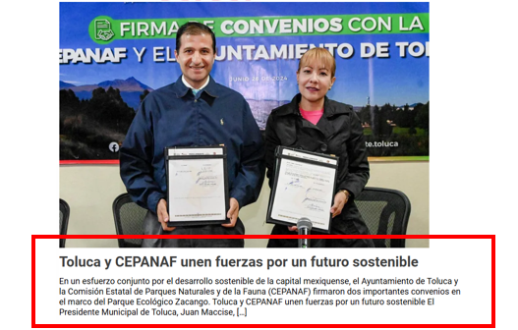
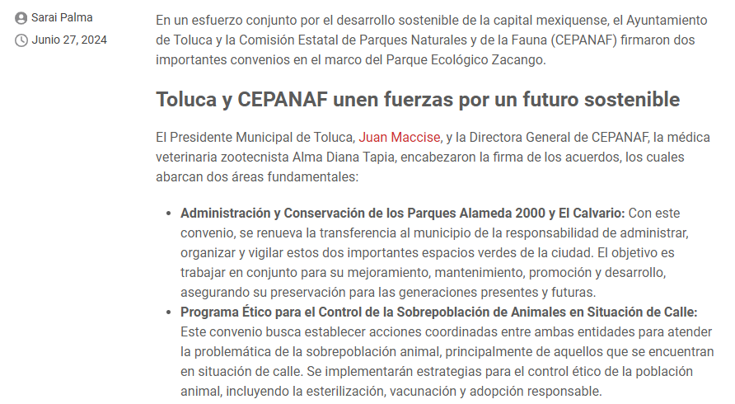
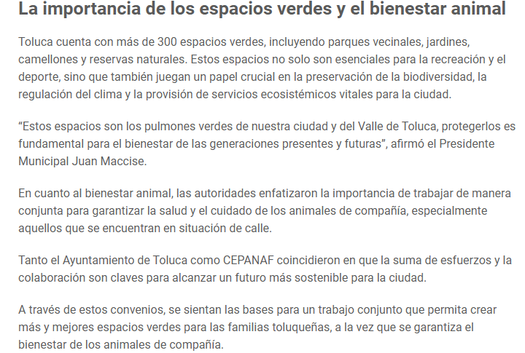

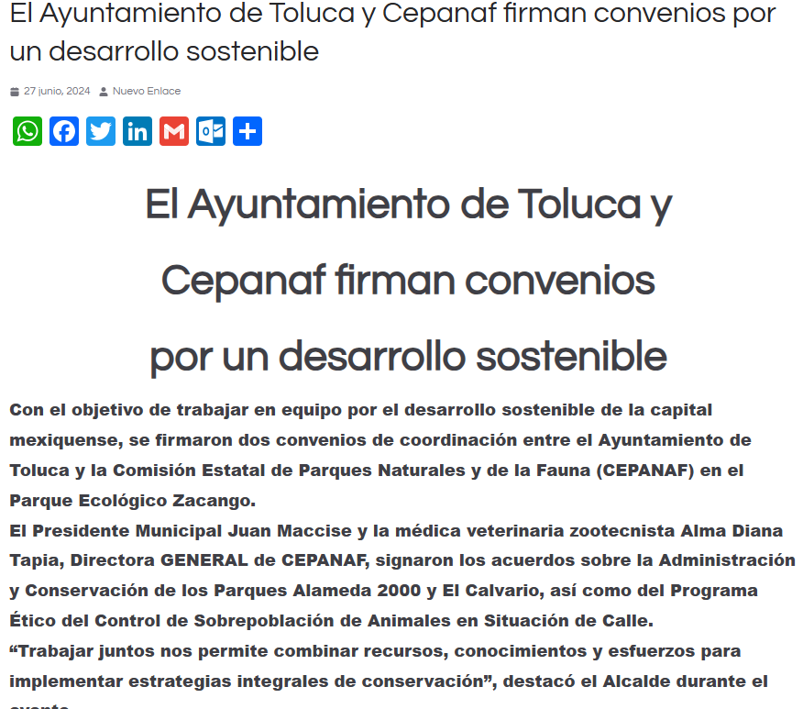
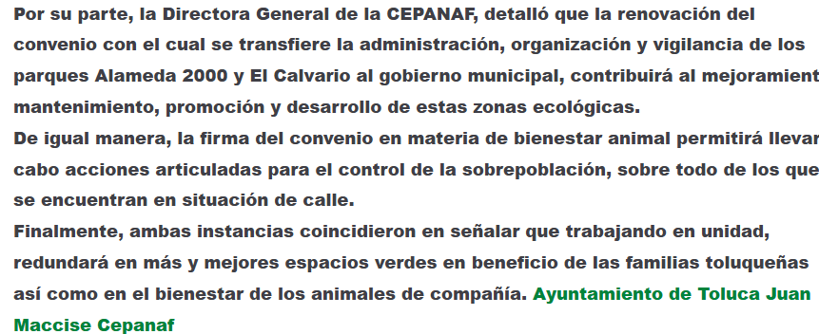

- Es necesario enfatizar que las publicaciones en páginas web o electrónicas a través de la red de internet constituyen el derecho a la libre expresión de los profesionales de la materia, previsto en el artículo 7 de la Constitución Política de los Estados Unidos Mexicanos, en las cuales cada medio informativo vierte su opinión, comentario o señalamiento respecto de hechos que al parecer se suscitaron en un tiempo y lugar determinado y no pueden ser consideradas como un medio de prueba; también lo es que, arrojan indicios sobre los hechos a que se refieren.

- Apoya lo anterior, la Jurisprudencia con número de registro 1000830, emitida por la Sala Superior, Apéndice de 2011, localizable en VIII. Electoral Primera Parte Vigentes, Materia Electoral, tesis 191, página 244, cuyo rubro y contenido del tenor literal siguiente:
“NOTAS PERIODÍSTICAS. ELEMENTOS PARA DETERMINAR SU FUERZA INDICIARIA. Los medios probatorios que se hacen consistir en notas periodísticas, sólo pueden arrojar indicios sobre los hechos a que se refieren, pero para calificar si se trata de indicios simples o de indicios de mayor grado convictivo, el juzgador debe ponderar las circunstancias existentes en cada caso concreto. Así, si se aportaron varias notas, provenientes de distintos órganos de información, atribuidas a diferentes autores y coincidentes en lo sustancial, y si además no obra constancia de que el afectado con su contenido haya ofrecido algún mentís sobre lo que en las noticias se le atribuye, y en el juicio donde se presenten se concreta a manifestar que esos medios informativos carecen de valor probatorio, pero omite pronunciarse sobre la certeza o falsedad de los hechos consignados en ellos, al sopesar todas esas circunstancias con la aplicación de las reglas de la lógica, la sana crítica y las máximas de experiencia, en términos del artículo 16, apartado 1, de la Ley General del Sistema de Medios de Impugnación en Materia Electoral, o de la ley que sea aplicable, esto permite.

- Asimismo, robustece la postura por analogía, la Jurisprudencia en materia civil I.3o.C35K (10a.), de la Décima Época, con número de identificación 2004949, emitido por el Tercer Tribunal Colegiado en Materia Civil del Primer Circuito que refiere lo siguiente:
PÁGINAS WEB O ELECTRÓNICAS. SU CONTENIDO ES UN HECHO NOTORIO Y SUSCEPTIBLE DE SER VALORADO EN UNA DECISIÓN JUDICIAL. “Los datos publicados en documentos o páginas situados en redes informáticas constituyen un hecho notorio por formar parte del conocimiento público a través de tales medios al momento en que se dicta una resolución judicial, de conformidad con el artículo 88 del Código Federal de Procedimientos Civiles. El acceso al uso de Internet para buscar información sobre la existencia de personas morales, establecimientos mercantiles, domicilios y en general cualquier dato publicado en redes informáticas, forma parte de la cultura normal de sectores específicos de la sociedad dependiendo del tipo de información de que se trate. De ahí que, si bien no es posible afirmar que esa información se encuentra al alcance de todos los sectores de la sociedad, lo cierto es que sí es posible determinar si por el tipo de datos un hecho forma parte de la cultura normal de un sector de la sociedad y pueda ser considerado como notorio por el juzgador y, consecuentemente, valorado en una decisión judicial, por tratarse de un dato u opinión común indiscutible, no por el número de personas que conocen ese hecho, sino por la notoriedad, accesibilidad, aceptación e imparcialidad de este conocimiento. Por tanto, el contenido de una página de Internet que refleja hechos propios de una de las partes en cualquier juicio, puede ser tomado como prueba plena, a menos que haya una en contrario que no fue creada por orden del interesado, ya que se le reputará autor y podrá perjudicarle lo que ofrezca en sus términos.”

- De lo anterior, se infiere que se firmaron acuerdos y/o convenios entre la CEPANAF y el Ayuntamiento de Toluca, que pudieran dar cuenta de lo solicitado, por lo que se considera que el SUJETO OBLIGADO, debe de contar con la información solicitada, pues forma parte de ellos, reiterándose que el documento que pudiera dar cuenta de ello de manera enunciativa más no limitativa es dicho convenio.

- En consecuencia de lo anterior, se ordena que haga entrega del documento en donde conste o se advierta el fundamento legal de la Comisión Estatal de Parques Naturales y de la Fauna (CEPANAF) aplicable para que el personal del Ayuntamiento labore en el parque estatal Alameda Poniente San José de la Pila “Alameda 2000”, vigente al veintiséis de febrero de dos mil veinticinco.

- Es por lo anterior, que se arriba a la conclusión de que la incompetencia hecha valer por el SUJETO OBLIGADO, no resulta procedente, y en consecuencia no se puede tener por colmado el derecho de acceso a la información del ahora RECURRENTE, mismo que corresponde a un derecho humano reconocido en el Pacto de Derechos Civiles y Políticos en su artículo 19.2; en la Convención Americana sobre Derechos Humanos en su artículo 13.1; en el artículo sexto de la Constitución Política de los Estados Unidos Mexicanos y en el artículo quinto de la Particular del Estado de México, por lo que al respecto el SUJETO OBLIGADO debe ser cuidadoso del debido cumplimiento de las obligaciones constitucionales que se le imponen, en consecuencia, a todas las autoridades, en el ámbito de su competencia, según lo dispone el tercer párrafo del artículo primero de la Constitución Política de los Estados Unidos Mexicanos al señalar la obligación de “promover, respetar, proteger y garantizar los derechos humanos”, entre los cuales se encuentra dicho derecho.

- Definiendo el Derecho de Acceso a la Información Pública como: La igualdad de oportunidades para recibir, buscar e impartir informaciónen posesión de cualquier autoridad, entidad, órgano y organismo de los poderes Ejecutivo, Legislativo y Judicial, órganos autónomos, partidos políticos, fideicomisos y fondos públicos, así como de cualquier persona física, moral o sindicato que reciba y ejerza recursos públicos o realice actos de autoridad en el ámbito federal, estatal y municipal,que se constituye como una herramienta fundamental para ejercer el control democrático de las gestiones estatales, de forma tal que puedan cuestionar, indagar y considerar si se está dando un adecuado cumplimiento a las funciones públicas,fomentando la transparencia de las actividades estatales y promoviendo la responsabilidad de los funcionarios sobre su gestión pública,que permite saber qué están haciendo los gobiernos por sus pueblos, sin lo cual la verdad languidecería y la participación en el gobierno permanecería fragmentada.

- Se deduce que el derecho de acceso a la información pública es un derecho humano constitucionalmente reconocido, en consecuencia, todas las autoridades en el ámbito de sus competencias, funciones y atribuciones tienen la obligación de respetarlo, protegerlo y garantizarlo.

- En tal sentido, el derecho de acceso a la información constituye una garantía primaria, tal y como lo señala el artículo 150 de la Ley de Transparencia y Acceso a la Información del Estado de México y Municipios, que además, establece que se regirá por los principios de simplicidad, rapidez gratuidad del procedimiento, auxilio y orientación a los particulares, contemplando el derecho de las personas con discapacidad y hablantes de lengua indígena.

- Es así que la Ley de Transparencia y Acceso a la Información Pública del Estado de México y Municipios, cuyo objeto es establecer principios, bases generales y procedimientos para tutelar y garantizar la transparencia y el derecho humano de acceso a la información pública en posesión de los sujetos obligados; en su artículo 176 establece que el recurso de revisión es la garantía secundaria mediante la cual se pretende reparar cualquier posible afectación al derecho de acceso a la información pública, siendo éste el medio a través del cual, este Órgano Garante después de realizar el análisis al procedimiento de acceso a la información, podrá determinar la posible afectación y de ser el caso ordenar la reparación a la violación del derecho en cuestión.

- Establecido lo anterior, resulta evidente que las razones o motivos de inconformidad hechos valer en el recurso de revisión resultan fundadas y procedentes, pues no se garantizó el derecho de acceso a la información que le asiste al ahora RECURRENTE.
- Ahora bien, para entender los alcances de la información pública se considera importante citar el criterio de interpretación en el orden administrativo número 0002-11, emitido por Acuerdo del Pleno de este Instituto de Transparencia y Acceso a la Información Pública del Estado de México y Municipios, publicado en el Periódico Oficial del Gobierno del Estado Libre y Soberano de México “Gaceta del Gobierno” el diecinueve de octubre de dos mil once, cuyo rubro y texto dispone:
“CRITERIO 0002-11
INFORMACIÓN PÚBLICA, CONCEPTO DE, EN MATERIA DE TRANSPARENCIA. INTERPRETACIÓN TEMÁTICA DE LOS ARTÍCULOS 2, FRACCIÓN V, XV, Y XVI, 3, 4,11 Y 41. De conformidad con los artículos antes referidos, el derecho de acceso a la información pública, se define en cuanto a su alcance y resultado material, el acceso a los archivos, registros y documentos públicos, administrados, generados o en posesión de los órganos u organismos públicos, en virtud del ejercicio de sus funciones de derecho público, sin importar su fuente, soporte o fecha de elaboración.
En consecuencia el acceso a la información se refiere a que se cumplan cualquiera de los siguientes tres supuestos:
Que se trate de información registrada en cualquier soporte documental, que en ejercicio de las atribuciones conferidas, sea generada por los Sujetos Obligados;
Que se trate de información registrada en cualquier soporte documental, que en ejercicio de las atribuciones conferidas, sea administrada por los Sujetos Obligados, y
Que se trate de información registrada en cualquier soporte documental, que en ejercicio de las atribuciones conferidas, se encuentre en posesión de los Sujetos Obligados.”

- Resulta necesario referir que, el artículo 6° apartado A fracción I, de la Constitución Política de los Estados Unidos Mexicanos, artículo 5 fracción I de la Constitución Política del Estado Libre y Soberano de México y el artículo 18 de la Ley de Transparencia y Acceso a la Información Pública del Estado de México y Municipios, guardan una estrecha relación, puesto que los ordenamientos citados concurren refiriendo que los Sujetos Obligados deberán documentar todo acto que se derive del ejercicio de sus facultades, competencias o funciones, considerando desde su origen la eventual publicidad y reutilización de la información que generen, posean o administren.

- Además, debemos tomar en cuenta los artículos 4 y 12, de la Ley de Transparencia y Acceso a la Información Pública del Estado de México y Municipios, los cuales establecen lo siguiente:
Artículo 4. El derecho humano de acceso a la información pública es la prerrogativa de las personas para buscar, difundir, investigar, recabar, recibir y solicitar información pública, sin necesidad de acreditar personalidad ni interés jurídico.

Toda la información generada, obtenida, adquirida, transformada, administrada o en posesión de los sujetos obligados es pública y accesible de manera permanente a cualquier persona, en los términos y condiciones que se establezcan en los tratados internacionales de los que el Estado mexicano sea parte, en la Ley General, la presente Ley y demás disposiciones de la materia, privilegiando el principio de máxima publicidad de la información. Solo podrá ser clasificada excepcionalmente como reservada temporalmente por razones de interés público, en los términos de las causas legítimas y estrictamente necesarias previstas por esta Ley.

Los sujetos obligados deben poner en práctica, políticas y programas de acceso a la información que se apeguen a criterios de publicidad, veracidad, oportunidad, precisión y suficiencia en beneficio de los solicitantes.

Artículo 12. Quienes generen, recopilen, administren, manejen, procesen, archiven o conserven información pública serán responsables de la misma en los términos de las disposiciones jurídicas aplicables.

Los sujetos obligados sólo proporcionarán la información pública que se les requiera y que obre en sus archivos y en el estado en que ésta se encuentre. La obligación de proporcionar información no comprende el procesamiento de la misma, ni el presentarla conforme al interés del solicitante; no estarán obligados a generarla, resumirla, efectuar cálculos o practicar investigaciones.

- Es así que, por un lado se tiene la obligación de documentar todos los actos que se lleven a cabo en el ejercicio de sus funciones, atribuciones y competencias, mientras que por otro, se ven impuestos por la obligación de hacer pública toda aquella información que se encuentre en su posesión en estricto apego a los principios de eficacia y máxima publicidad, sobre éste último se debe poner mayor énfasis, puesto que establece que toda la información en posesión de los Sujetos Obligados será pública, completa, oportuna y accesible, lo que permite que la ciudadanía tenga un amplio acceso sobre lo que es el actuar de las autoridades.

- Robustece lo anterior la Tesis aislada identificada con la clave I.4º.A.40 A del Cuarto Tribunal colegiado en Materia Administrativa del Primer Circuito, publicada en el Seminario Judicial de la Federación y su Gaceta en el libro XVIII, Marzo 2013, Página 1899.
ACCESO A LA INFORMACIÓN. IMPLICACIÓN DEL PRINCIPIO DE MÁXIMA PUBLICIDAD EN EL DERECHO FUNDAMENTAL RELATIVO. Del artículo 6o. de la Constitución Política de los Estados Unidos Mexicanos se advierte que el Estado Mexicano está constreñido a publicitar sus actos, pues se reconoce el derecho fundamental de los ciudadanos a acceder a la información que obra en poder de la autoridad, que como lo ha expuesto el Pleno de la Suprema Corte de Justicia de la Nación en la tesis P./J. 54/2008, publicada en el Semanario Judicial de la Federación y su Gaceta, Novena Época, Tomo XXVII, junio de 2008, página 743, de rubro: "ACCESO A LA INFORMACIÓN. SU NATURALEZA COMO GARANTÍAS INDIVIDUAL Y SOCIAL.", contiene una doble dimensión: individual y social. En su primer aspecto, cumple con la función de maximizar el campo de la autonomía personal, posibilitando el ejercicio de la libertad de expresión en un contexto de mayor diversidad de datos, voces y opiniones, mientras que en el segundo, brinda un derecho colectivo o social que tiende a revelar el empleo instrumental de la información no sólo como factor de autorrealización personal, sino como un mecanismo de control institucional, pues se trata de un derecho fundado en una de las características principales del gobierno republicano, que es la publicidad de los actos de gobierno y la transparencia en el actuar de la administración, conducente y necesaria para la rendición de cuentas. Por ello, el principio de máxima publicidad incorporado en el texto constitucional, implica para cualquier autoridad, realizar un manejo de la información bajo la premisa inicial que toda ella es pública y sólo por excepción, en los casos expresamente previstos en la legislación secundaria y justificados bajo determinadas circunstancias, se podrá clasificar como confidencial o reservada, esto es, considerarla con una calidad diversa.

CUARTO TRIBUNAL COLEGIADO EN MATERIA ADMINISTRATIVA DEL PRIMER CIRCUITO.

Amparo en revisión 257/2012. Ruth Corona Muñoz. 6 de diciembre de 2012. Unanimidad de votos. Ponente: Jean Claude Tron Petit. Secretaria: Mayra Susana Martínez López.

- Como se ha señalado, los Sujetos Obligados deberán proporcionar toda la información que se encuentre en su posesión bajo los estándares más altos de transparencia y máxima publicidad.

- Por su parte, la Constitución Política del Estado Libre y Soberano de México, en su artículo 5°, dispone en su parte conducente, lo siguiente:
“Artículo 5. …
El derecho a la información será garantizado por el Estado. La ley establecerá las previsiones que permitan asegurar la protección, el respeto y la difusión de este derecho.
Para garantizar el ejercicio del derecho de transparencia, acceso a la información pública y protección de datos personales, los poderes públicos y los organismos autónomos, transparentarán sus acciones, en términos de las disposiciones aplicables, la información será oportuna, clara, veraz y de fácil acceso.

Este derecho se regirá por los principios y bases siguientes:

I. Toda la información en posesión de cualquier autoridad, entidad, órgano y organismos de los Poderes Ejecutivo, Legislativo y Judicial, órganos autónomos, partidos políticos, fideicomisos y fondos públicos estatales y municipales, así como del gobierno y de la administración pública municipal y sus organismos descentralizados, asimismo de cualquier persona física, jurídica colectiva o sindicato que reciba y ejerza recursos públicos o realice actos de autoridad en el ámbito estatal y municipal, es pública y sólo podrá ser reservada temporalmente por razones previstas en la Constitución Política de los Estados Unidos Mexicanos de interés público y seguridad, en los términos que fijen las leyes. En la interpretación de este derecho deberá prevalecer el principio de máxima publicidad. Los sujetos obligados deberán documentar todo acto que derive del ejercicio de sus facultades, competencias o funciones, la ley determinará los supuestos específicos bajo los cuales procederá la declaración de inexistencia de la información.

II. La información referente a la intimidad de la vida privada y la imagen de las personas será protegida a través de un marco jurídico rígido de tratamiento y manejo de datos personales, con las excepciones que establezca la ley reglamentaria.

III. Toda persona, sin necesidad de acreditar interés alguno o justificar su utilización, tendrá acceso gratuito a la información pública, a sus datos personales o a la rectificación de éstos.

IV. Se establecerán mecanismos de acceso a la información y procedimientos de revisión expeditos que se sustanciarán ante el organismo autónomo especializado e imparcial que establece esta Constitución.

V. Los procedimientos de acceso a la información pública, de acceso, corrección y supresión de datos personales, así como los recursos de revisión derivados de los mismos, podrán tramitarse por medios electrónicos, a través de un sistema automatizado que para tal efecto establezca la ley reglamentaria y el organismo autónomo garante en el ámbito de su competencia. Las resoluciones que correspondan a estos procedimientos se sistematizarán para favorecer su consulta.

VI. Los sujetos obligados deberán preservar sus documentos en archivos administrativos actualizados y publicarán, a través de los medios electrónicos disponibles, la información completa y actualizada sobre el ejercicio de los recursos públicos y los indicadores que permitan rendir cuenta del cumplimiento de sus objetivos y los resultados obtenidos.

VII. La ley reglamentaria, determinará la manera en que los sujetos obligados deberán hacer pública la información relativa a los recursos públicos que entreguen a personas físicas o jurídicas colectivas.”

(Énfasis añadido)

- Adicional, tenemos que la Ley de Transparencia y Acceso a la Información Pública del Estado de México y Municipios, prevé en su artículo 23 fracción IV, lo siguiente:
“Artículo 23. Son sujetos obligados a transparentar y permitir el acceso a su información y proteger los datos personales que obren en su poder:
…
IV. Los ayuntamientos y las dependencias, organismos, órganos y entidades de la administración municipal;
…
Los sujetos obligados deberán hacer pública toda aquella información relativa a los montos y las personas a quienes entreguen, por cualquier motivo, recursos públicos, así como los informes que dichas personas les entreguen sobre el uso y destino de dichos recursos.

Los servidores públicos deberán transparentar sus acciones así como garantizar y respetar el derecho de acceso a la información pública.”
(Énfasis añadido)

- Es así que, conforme a los preceptos legales citados, se desprende que el derecho de acceso a la información pública es un derecho individual que puede ser ejercido ante cualquier autoridad, entidad, órgano u organismo, tanto federales, como estatales, de la Ciudad de México, o Municipales, con el fin de que los particulares conozcan toda aquella información que es considerada como pública.

- Es por todo lo anterior y resultado de un estudio en conjunto que, el acceso al derecho a la información del PARTICULAR, se vio vulnerado al no haberse turnado la solicitud de información a todas las áreas que pudieran generar, poseer y administrar la información, por lo que se deberá ordenar la búsqueda exhaustiva y razonable de la información solicitada; asimismo deberá turnarse la solicitud de información 01164/TOLUCA/IP/2025 a todas y cada una de las áreas que posea, administre y genere dicha información.

- Por lo tanto, en consecuencia y en mérito de lo expuesto en líneas anteriores, resultan fundadas las razones o motivos de inconformidad hechos valer por la RECURRENTE dentro del recurso de revisión 02788/INFOEM/IP/RR/2025; por ello, y con fundamento en la fracción III del numeral 186 de la Ley de Transparencia y Acceso a la Información Pública del Estado de México y Municipios, se REVOCA las respuesta a las solicitud de información número 01164/TOLUCA/IP/2025.

- Por lo anteriormente expuesto y fundado, este ÓRGANO GARANTE emite los siguientes: --------------------------------------------------------------------------------------------------------

R E S O L U T I V O S

PRIMERO. Resultan fundadas las razones o motivos de inconformidad hechos valer en el Recurso de Revisión 02788/INFOEM/IP/RR/2025, en términos del Considerando CUARTO de la presente resolución.
SEGUNDO. Se REVOCA la respuesta emitida por el Ayuntamiento de Toluca a la solicitud 01164/TOLUCA/IP/2025 y se ORDENA entregar vía Sistema de Acceso a la Información Mexiquense (SAIMEX), previa búsqueda exhaustiva, lo siguiente:
- Documento en donde conste o se advierta el fundamento legal aplicable para que personal del Ayuntamiento labore en el parque estatal Alameda Poniente San José de la Pila “Alameda 2000”, vigente al veintiséis de febrero de dos mil veinticinco

TERCERO. Notifíquese al Titular de la Unidad de Transparencia del SUJETO OBLIGADO la presente resolución, vía Sistema de Acceso a la Información Mexiquense (SAIMEX), para que conforme al artículo 186, último párrafo, 189, segundo párrafo, y 194 de la Ley de Transparencia y Acceso a la Información Pública del Estado de México y Municipios dé cumplimiento a lo ordenado dentro del plazo de diez días hábiles, e informe a este Instituto en un plazo de tres días hábiles siguientes sobre el cumplimiento dado a la presente; y, se le apercibe que en caso de negarse a cumplir la presente resolución o hacerlo de manera parcial, se le impondrá una medida de apremio de conformidad con lo previsto en los artículos 198, 200, fracción III; 214, 215 y 216 de la Ley de Transparencia y Acceso a la Información Pública del Estado de México y Municipios.

CUARTO. Notifíquese al RECURRENTE la presente resolución vía SAIMEX.
QUINTO. De conformidad con el artículo 198 de la Ley de Transparencia y Acceso a la Información Pública del Estado de México y Municipios, de considerarlo procedente, el SUJETO OBLIGADO de manera fundada y motivada, podrá solicitar una ampliación de plazo para el cumplimiento de la presente resolución.
SEXTO. Se hace del conocimiento de EL RECURRENTE que, de conformidad con lo establecido en el artículo 196 de la Ley de Transparencia y Acceso a la Información Pública del Estado de México y Municipios, en caso de que considere que la resolución le cause algún perjuicio podrá impugnarla vía juicio de amparo en los términos de las leyes aplicables.

ASÍ LO RESUELVE, POR UNANIMIDAD DE VOTOS, EL PLENO DEL INSTITUTO DE TRANSPARENCIA, ACCESO A LA INFORMACIÓN PÚBLICA Y PROTECCIÓN DE DATOS PERSONALES DEL ESTADO DE MÉXICO Y MUNICIPIOS, CONFORMADO POR LOS COMISIONADOS JOSÉ MARTÍNEZ VILCHIS, MARÍA DEL ROSARIO MEJÍA AYALA, SHARON CRISTINA MORALES MARTÍNEZ, LUIS GUSTAVO PARRA NORIEGA Y GUADALUPE RAMÍREZ PEÑA; EN LA VIGÉSIMA OCTAVA SESIÓN ORDINARIA, CELEBRADA EL TRECE (13) DE AGOSTO DE DOS MIL VEINTICINCO, ANTE EL SECRETARIO TÉCNICO DEL PLENO ALEXIS TAPIA RAMÍREZ.

Convención Americana sobre Derechos Humanos. Artículo 13.
Constitución Política de los Estados Unidos Mexicanos. Artículo sexto, sección A, fracción I.
Corte Interamericana de Derechos Humanos. Caso Claude Reyes y otros vs. Chile. Sentencia de 19 de septiembre de 2006. Serie C. No. 151. Párr. 86.
Ibídem. Parr. 87.
Ley de Transparencia y Acceso a la Información Pública del Estado de México y Municipios. Artículo 9. … II. Eficacia: Obligación del Instituto para tutelar, de manera efectiva, el derecho de acceso a la información; …

